Zweck:
Ihnen die Möglichkeit zu geben, zwischen mehreren verschiedenen Vorgehensweisen zu wählen, indem Sie eine strukturierte Methode zur Untersuchung von Optionen und zur Abwägung potenzieller Risiken und Vorteile anbieten.
Anleitungen:
Schritt 1: Zeichnen Sie auf der Hälfte der linken Seite Ihres Blattes Papier ein Quadrat auf, um die Entscheidung darzustellen.
Schritt 2: Zeichnen Sie eine Linie, die den Kasten in einem Winkel verlässt, um jede mögliche Vorgehensweise darzustellen. Beschriften Sie jede Linie, damit Sie wissen, was sie repräsentiert.
Schritt 3: Zeichnen Sie am Ende jeder Linie ein weiteres Quadrat, um eine weitere zu treffende Entscheidung, ein ungewisses Ergebnis (manchmal als Kreis gezeichnet) darzustellen, oder lassen Sie das Feld leer, um ein bestimmtes Ergebnis darzustellen (manchmal als Dreieck gezeichnet). Beschriften Sie jede dieser Linien.
Schritt 4: Zeichnen Sie von jedem Quadrat aus weitere Linien und wiederholen Sie Schritt 3, bis Sie alle möglichen Optionen, Entscheidungen und Ergebnisse abgedeckt haben.
Kreis= Entscheidung; Quadrat= Ungewissheit (äußeres Ereignis).
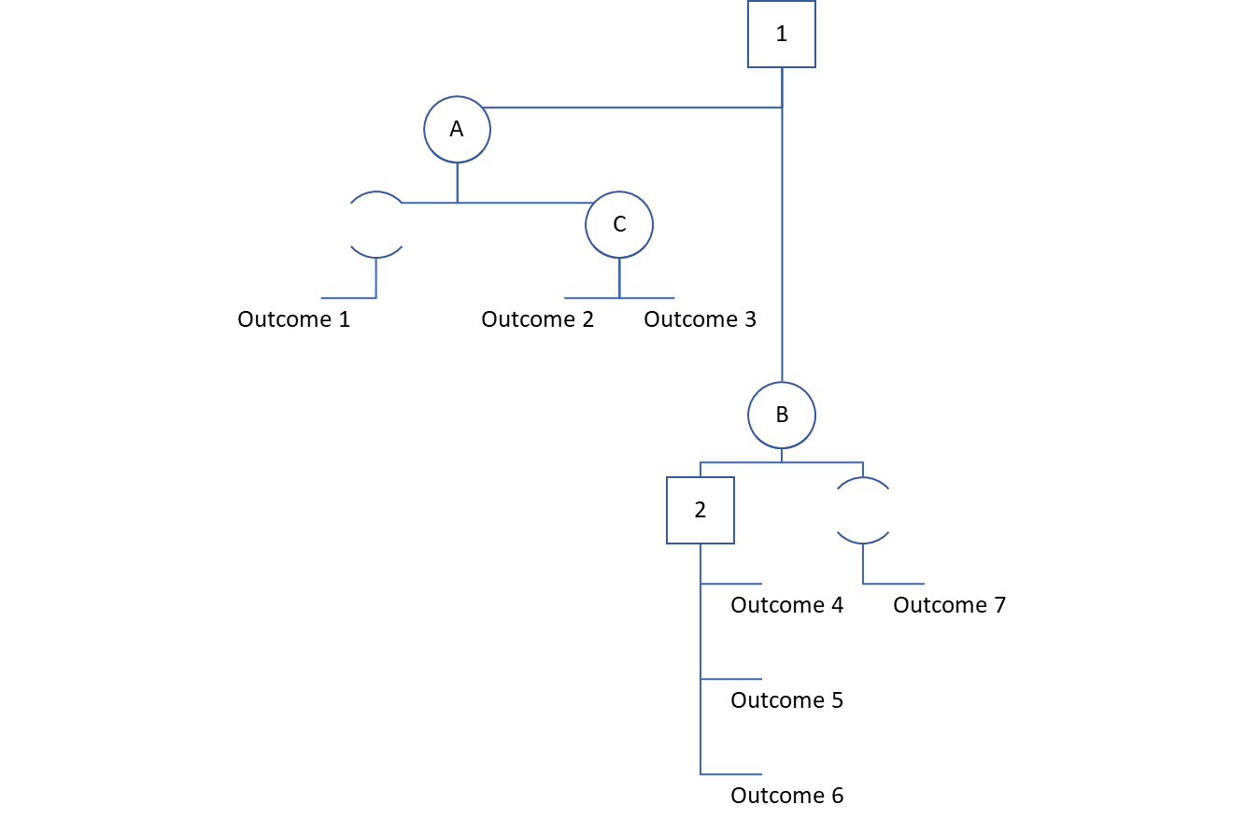

Den Entscheidungsbaum auswerten
Schritt 5: Der Punkt, an dem jede Linie endet, ohne weitere Entscheidungen oder ungewisse Ergebnisse, stellt ein bekanntes Ergebnis dar, und der nächste Schritt besteht darin, diesem Ergebnis einen Wert zuzuweisen, d.h. welchen finanziellen Nutzen dieses Ergebnis haben wird.
Schritt 6: Wo immer Sie ein ungewisses Ergebnis haben, weisen Sie jedem potenziellen Ergebnis, das sich ergeben könnte, eine Wahrscheinlichkeit zu. Zusammen müssen alle Prozentsätze aller potenziellen Ergebnisse aus einem beliebigen Unsicherheitspunkt 100% ergeben.

Berechnen der Werte des Entscheidungsbaums
Schritt 7: Beginnen Sie mit der Berechnung der Werte auf der rechten Seite des Baums. Wo immer Sie einen Unsicherheitspunkt haben, sollten Sie jeden der Ergebniswerte mit der Wahrscheinlichkeit multiplizieren, mit der sie auftreten werden. Für jeden Unsicherheitspunkt sollten alle resultierenden Beträge addiert werden, um den Ergebniswert für diesen Unsicherheitspunkt zu erhalten.
Schritt 8: Wo auch immer Sie einen Entscheidungsknoten haben, zeichnen Sie die Kosten für die Entscheidungsfindung entlang jeder Entscheidungslinie auf. Subtrahieren Sie dann diese Kosten von jedem der Ergebniswerte, die Sie bereits aufgezeichnet haben. Dadurch erhalten Sie einen Wert, der den Nutzen dieser Entscheidung darstellt - d.h. den Nutzen abzüglich der Kosten.

Ergebnis: Durch die Anwendung dieser Technik können Sie erkennen, welche die beste Option ist.
Beispiel:
Ein kleines Unternehmen muss entscheiden, ob es sich lohnt, für die Teilnahme an einer lokalen Gewerbeausstellung zu bezahlen.
Wenn sie sich entscheiden, nicht teilzunehmen, entstehen keine Kosten, aber auch keine Verkäufe.
Wenn sie sich für eine Teilnahme entscheiden, wissen sie nicht, welche Umsätze sie dadurch erzielen werden. Aufgrund früherer Erfahrungen gehen sie jedoch davon aus, dass sie eine 10%ige Chance haben werden, überhaupt keine Verkäufe zu machen, eine 60%ige Chance auf 4.000 Pfund und eine 30%ige Chance auf 10.000 Pfund. Die Ausstellung wird £2.000 kosten.

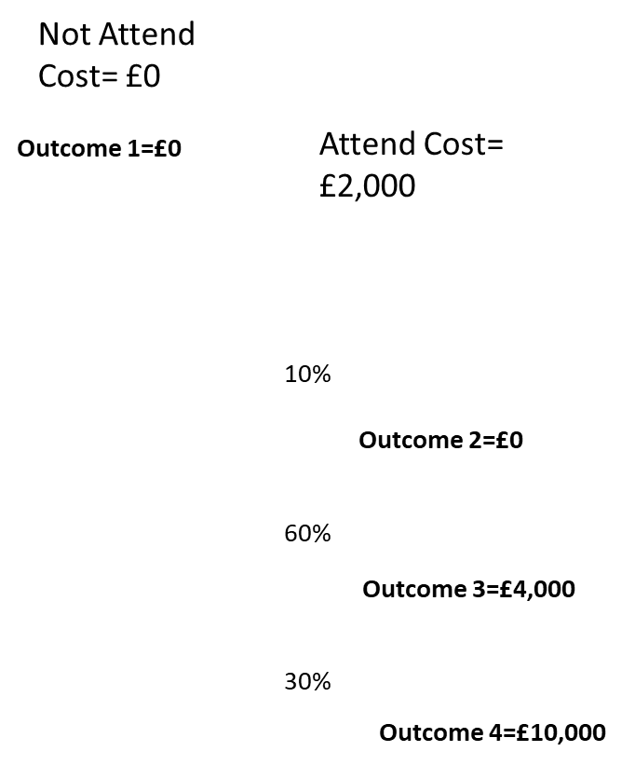

10% of £0 plus 60% of £4,000 plus 30% of £10,000 equals £5,400. When the cost of attending is subtracted, this puts a value of £3,400 on attending the exhibition and £0 on not attending it. Therefore, the decision tree analysis would suggest that attending the exhibition is the right course of action.
Zusätzliche Informationen:
Entscheidungsbäume sind ein nützliches Instrument, weil sie es uns ermöglichen, alle möglichen Optionen in Betracht zu ziehen und alle Informationen über die Werte der Ergebnisse und die Wahrscheinlichkeit, sie zu erreichen, an einem Ort zu organisieren.

